Рекомендации родителям.
РАЗВИТИЕ ПОЗНАВАТЕЛЬНОГО ИНТЕРЕСА ЧЕРЕЗ ИГРЫ-ЭКСПЕРИМЕНТЫ.
Между развитием интереса ребенка и его знаниями об окружающем мире существует взаимная связь. С одной стороны интерес побуждает ребенка к приобретению знаний. С другой стороны знания побуждают ребенка к размышлению. Прочные знания основа активности ребенка. Они способствуют проявлению живого интереса к действительности. Не даром народная мудрость гласит «любить – значит знать». Советуем родителям использовать каждую возможность для обогащения ребенка яркими впечатлениями об окружающей жизни. Очень полезно проводить с детьми игры – эксперименты.
Благодаря сравнению предметов, явлений ребенок глубже познает их выделяет в них качество и свойства, что дает возможность по иному взглянуть на то, что казалось ему хорошо знакомым. Например,
Побуждая ребенка к сравнению, мы повышаем его наблюдательность, обеспечиваем сознательное усвоение знаний.
Относитесь к вопросам ребенка с уважением, не отмахиваясь от них. Внимательно вслушайтесь в детский вопрос, постарайтесь понять, что заинтересовало ребенка в том или ином предмете. Давайте доступное пониманию ребенка ответы, используя игры-эксперименты. Игра – эксперимент не только обогатит ребенка новыми знаниями, но и побудит его к дальнейшим размышлениям, наблюдениям. Поощряйте самостоятельную мыслительную деятельность ребенка, отвечая на его вопрос, встречным: « а как ты думаешь?»
Главная задача родителей обогатить словарь детей развить связную речь. Для обогащения, уточнения, и расширения словаря детей используйте самое ближайшее окружение ребенка: предметный мир. Вводите в словарь детей название предметов, их деталей, частей, форму, величину, материала, из которого эти предметы сделаны.
Когда малыш рассматривает предмет, подумайте, какой вопрос лучше задать ему. Такие вопросы , как «Кто это?» или «Что это?» естественно, предполагают ответы, называющие предмет. Вопрос «Какой?» заставляет называть различные признаки предмета. Если вы спросите: «Из чего сделан?»- ребенок назовет материал; при этом, кстати, он должен будет поставить слово в родительном падеже («Из стекла»). «Что делает?»- называется действие. «Для чего нужен этот предмет?» – этот вопрос вызывает распространенный ответ; иногда при ответе малыш строит даже сложное предложение.
Важно, разумеется, не просто знакомить ребенка с окружающим. Вы должны иметь в виду и чисто речевые задачи. Рассмотрели предметы, назвали их – закрепите слова в различных словесных играх. Эти игры расширяют в сознании детей смысловое содержание слова и помогают им самим создавать самые разнообразные словесные сочетания.

СНЕГ ПРЕВРАЩАЕТСЯ В ВОДУ
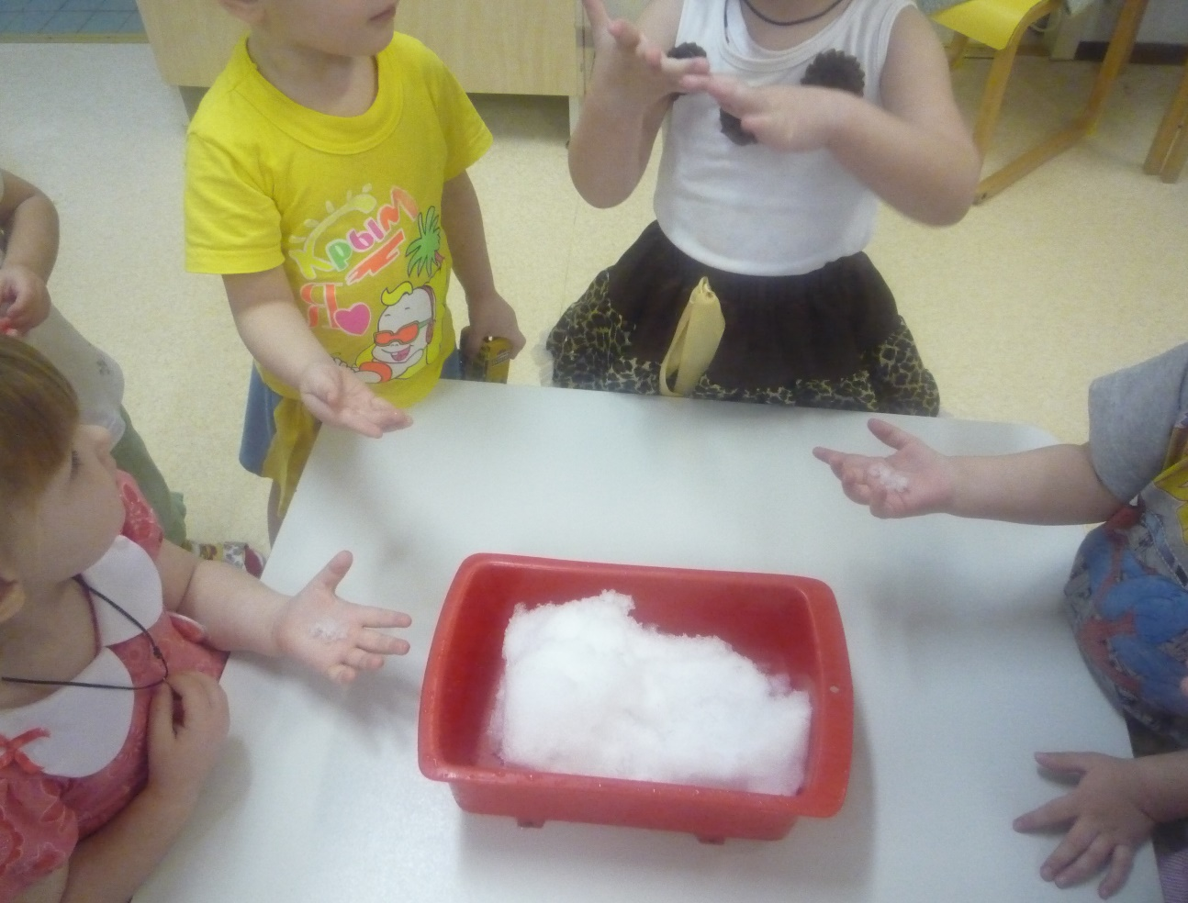
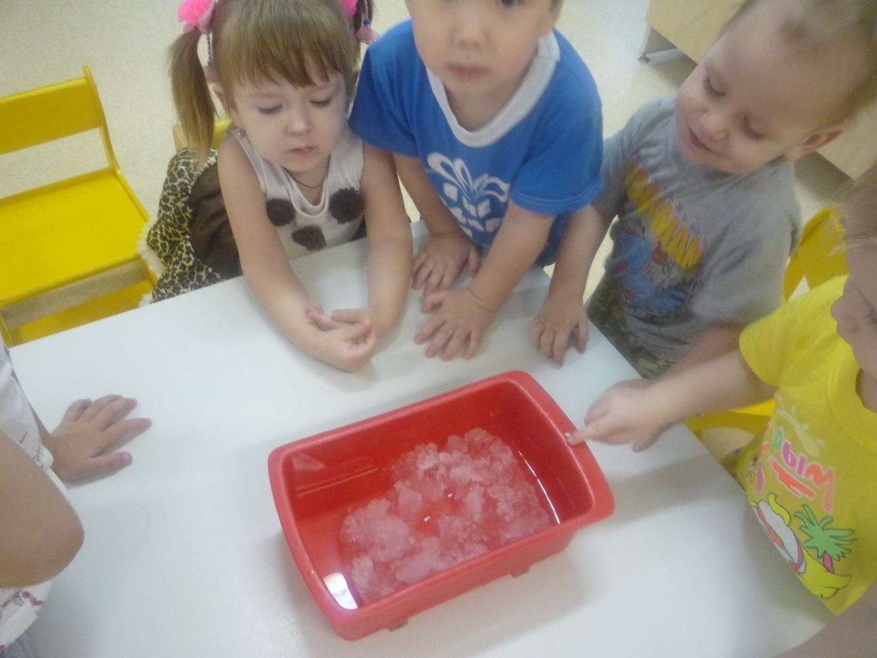

ПЕРЕЛИВАЛОЧКИ
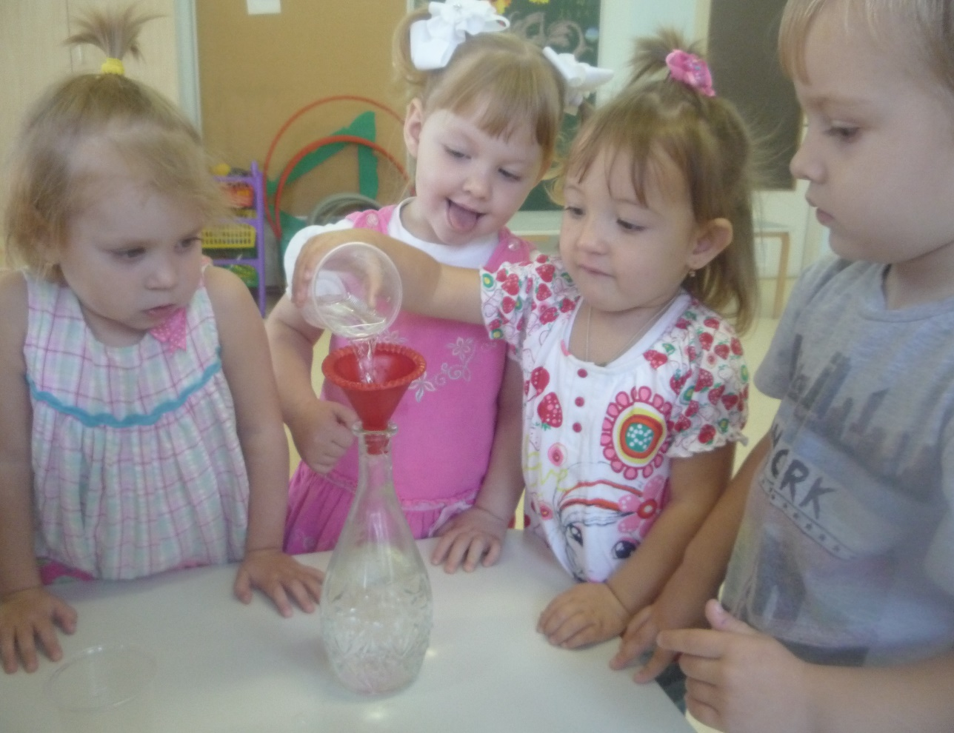
ТОНЕТ ИЛИ ПЛАВАЕТ?
